Flan Pâtissier
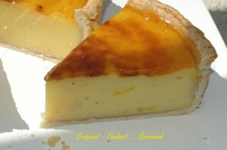 Pour 8 Croquant-Gourmands :
Pâte brisée :
- 220 g de farine
- 20 g de sucre
- 110 g de beurre
- 60 g d'eau
- 1 pincée de sel
Garniture :
- 1 litre de lait (¼ + ¾)
- 120 g de préparation Imperial pour crème pâtissière et flan pâtissier
- 1 œuf entier
- 180 g de sucre
- ½ càc de vanille en poudre
Glaçage :
- 5 càs de confiture d'abricot (sans morceaux)
- 1 feuille de gélatine
1 moule à manqué de 22 cm
Préchauffer le four à 180°.
La Pâte brisée : Préparer la pâte suivant la recette de base.
Foncer le moule, piquer la pâte à la fourchette et garder au frais pendant la préparation de la garniture.
La Garniture :
Mélanger dans une casserole le sucre et ¾ de litre de lait. Porter à ébullition.
Mettre dans un saladier, la poudre de flan, l'œuf et la vanille. Délayer avec ¼ de litre de lait froid.
Verser ce mélange dans le lait bouillant et laisser épaissir sur feu doux pendant environ 2 minutes sans cesser de remuer. Verser la préparation sur la pâte brisée.
Mettre au four pendant environ 40 minutes. Sortir du four et laisser refroidir. Démouler.
Le Glaçage :
- Mettre la feuille de gélatine à tremper dans de l'eau froide.
- Faire chauffer la confiture d'abricot pour la liquéfier.
- Incorporer la gélatine et bien remuer pour la faire fondre.
- Verser sur le dessus du flan et laisser prendre au réfrigérateur.

